抵用券规则
抵用券规则可依据优惠类型，有效期，面值，发放机制，使用限制和优惠总数等规则设置抵用券生成条件。

1、点击“基本资料”-“抵用券规则”。如下图
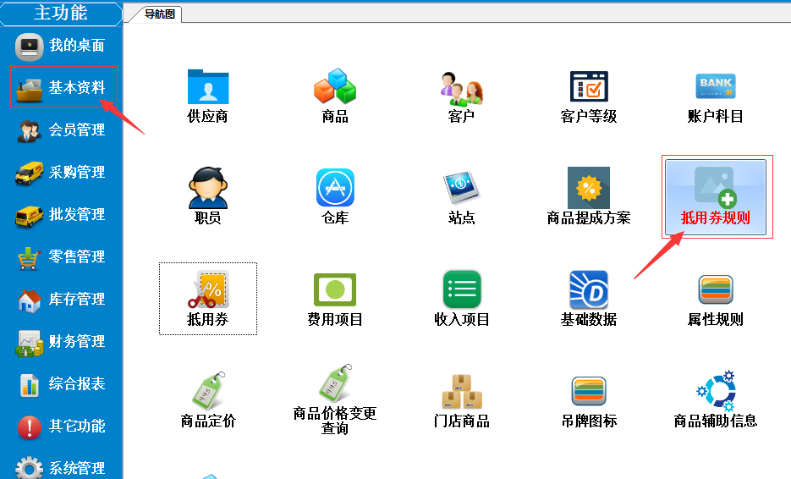
2、在弹出的列表窗口中，点击“添加”按钮即可。如果下图
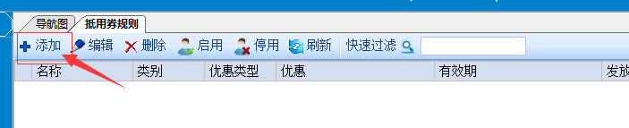

3、在弹出抵用券规则（添加）窗口中，按需求填入名称，优惠类型，有效期，面值，发放机制，使用限制和优惠总数。按保存即可！如图：
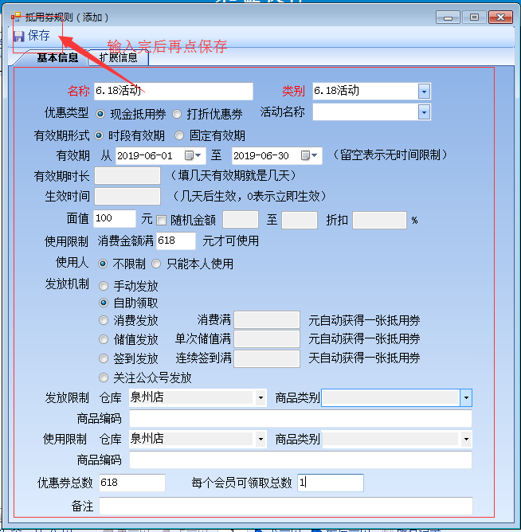
注：类别要在抵用券界面先分类，这边才可以选择。

4、如果要修改、删除，选中要修改或删除的抵用券规则，点击编辑或删除即可。

